**BÀI 1 :**

* Cây bao trùm,còn được gọi là cây khung, của đồ thị G là cây con của đồ thị G, chứa tất cả các đỉnh của G.
* Nói cách khác, cây bao trùm của một đồ thị G là một đồ thị con của G, chứa tất cả các đỉnh của G, liên thông và không có chu trình.
* Ví dụ :

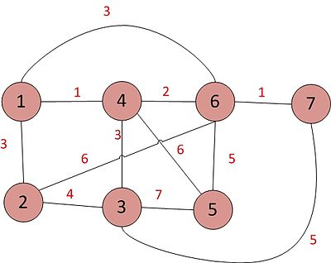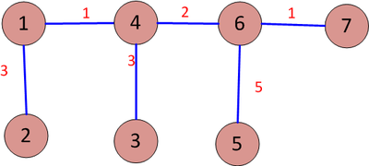

* Nếu trên tập các cạnh của G có một hàm, được gọi là hàm trọng số, nhận giá trị thực φ(u,v), thì cây bao trùm có tổng trọng số trên các cạnh nhỏ nhất được gọi là cây bao trùm tối tiểu.

**BÀI 2 :**

* Giống : Có các đỉnh và các canhjmtrong đó tập cạnh có thể rỗng nhưng tập đỉnh không được phép rỗng.
* Khác :

|  |  |
| --- | --- |
| Đồ thị | Cây bao trùm |
| Có thể liên thông hoặc k có liên thông | Phải có liên thông |
| Có thể tạo chu trình hoặc k có | Không được có chu trình |